Региональная конференция для педагогов
«Развитие интеллектуально - творческой одаренности школьников через исследовательскую деятельность»

Научно-исследовательская деятельность учащихся как способ развития универсальных учебных действий
Сафина Ландыш Рафаэлевна,
учитель английского языка МАОУ «Гимназия №77»
г. Набережные Челны Республики Татарстан

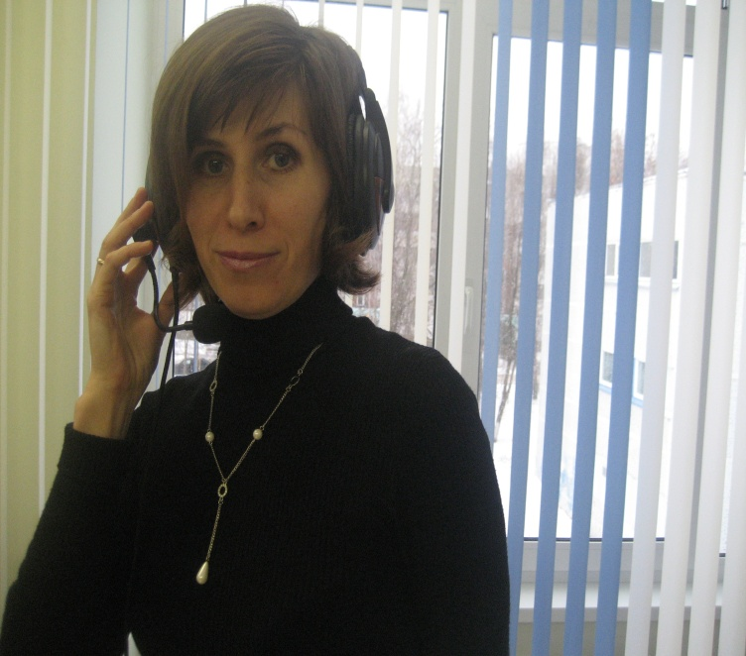
Если хочешь воспитывать у детей смелость ума, интерес к серьезной интеллектуальной работе, самостоятельность как личностную черту, то создавай такие условия, чтобы искорки их мыслей образовали царство мыслей, дай им возможность почувствовать себя в нем хозяевами. (Ш. А. Амонашвили)

С началом XXI века становится все более очевидно, что умения и навыки исследовательского поиска в обязательном порядке требуются не только тем, чья жизнь уже связана или будет связана с научной работой, они необходимы каждому современному культурному человеку в целях раскрытия его креативности, творческих возможностей и интеллектуального потенциала. Сегодня обществу нужны люди, способные принимать нестандартные решения, сами решать свои проблемы, находить выход из трудной ситуации, проявлять инициативу и творчество для успешной самореализации. Среди основополагающих умений и качеств, которыми должен обладать человек XXI века:
- Творчество и любознательность – способность к саморазвитию, применению новых идей и доведению их до других людей, открытость новым и разнообразным перспективам, точкам зрения.
- Критическое и системное мышление - развитие мышления, обуславливающего совершение обоснованного выбора; понимание взаимосвязей в сложных системах.
- Умения работать с информацией и медиасредствами – умение находить, анализировать, управлять, интегрировать, оценивать и создавать информацию в разных формах и различными способами.
Сегодня необходима переориентация обучения, о чём говорится в стандартах второго поколения. Вместо усвоения готовых знаний, умений и навыков требуется развитие личности ребенка, его творческих способностей, самостоятельности мышления и чувства личной ответственности. А роль учителя – увлечь учащихся, показать им значимость их деятельности и вселить уверенность в своих силах. Эти высокие требования к современному ученику и учителю подталкивают нас, педагогов, к поиску инновационных форм деятельности, интерактивных методов.
Метод исследовательской работы не нуждается в рекламе. Он активно используется педагогами, позволяя им решать ряд важных профессиональных задач – это и повышение интереса к предмету, и развитие учебной мотивации, и углубление знаний по заданной теме
Одним из эффективных методов развития мотивации к знаниям и познавательной деятельности является организация исследовательской деятельности с учащимися. В основу данного вида работы с учащимися положена идея о направленности работы на результат, который получается при решении той или иной практически или теоретически значимой проблемы.
Учебно-исследовательская деятельность учащихся — процесс совместной работы учащегося и педагога по выявлению сущности изучаемых явлений и процессов, поэтому моей целью

является направлять их по нужному пути, на отбор правильной информации. Ведь не зря говорят, что важно не просто накормить голодного рыбой, главное – научить его её ловить! Если я дам ему рыбу, то помогу только один раз, а если научу ловить, то накормлю на всю жизнь.
В гимназии я работаю 5 год, и научно-исследовательской деятельностью занимаюсь с 2011 года. Но организация научно-исследовательской деятельности достаточно сложный процесс, основная проблема заключается в том, что количество обучающихся, желающих заниматься таким видом деятельности не велик, и среди них очень мало ребят, способных вести длительную кропотливую работу. Поэтому кто-то может начинать с реферата, с небольшого проекта. Не секрет, по английскому языку особых экспериментов не проведешь и опытов не устроишь, и большинство работ – это рефераты. Вот начало учебного года – всем без исключения нужно выбрать тему исследовательской работы, которую они будут изучать в течение учебного года и защитят на гимназической научной конференции «Окрытие», которая традиционно проходит в нашей гимназии. Тема должна соответствовать возрасту ребенка, его интересам, быть актуальной. Определение актуальности исследования - обязательное требование к любой работе. В среднем звене есть у меня группа детей, которые задаются интересными вопросами и ищут на них ответы. Интересная тема исследования у них возникает при знакомстве с каким – либо объектом, явлением, или же при возникновении какой-либо проблемы на уроке английского языка. Так, например, в 6 классе у нас есть мальчик, который каждый раз при виде слова “magazine” переводит его «магазин». Это стало проблемой, и Березина Арина, ученица 6-го класса, решила изучить эту проблему, исследуя весь учебник 6 класса, и составить список таких слов «с подвохом». Так появилась тема «Псевдоинтернациональные слова». Или же в 7 классе, когда знакомились с лимериками, учащиеся интересовались, от какого слова происходит слово «лимерик», где оно зародилось и т.п. Так появилась тема «Лимерики». Также, проблемой для многих учащихся является запоминание лексических единиц. Из года в год тема «Способы запоминания английских слов» является актуальной и практически значимой. Макагон Юлия, ученица 7 класса, изучила эту тему с точки зрения психологии, изучила особенности памяти своих одноклассников, и теперь я при подготовке к урокам, успешно пользуюсь ее выводами, выбираю те методы, которые подходят их психологическим особенностям, а именно аудилам, кинестетам, визуалам. Так же зародились такие темы, как: « Игра слов в английском языке», «Англицизмы в местной печати», «Тайны английских идиом» и т.д. Начальная заинтересованность учащихся перерастает в желание узнать больше, они начинают добывать информацию из различных источников, стремясь овладеть опытом ориентирования в потоках информации, отбором информации.
На следующем этапе мы составляем план исследования: какую литературу прочитать, с кем встретиться, что сфотографировать, какие опросы или анкетирование провести. В процессе исследования ученик периодически отчитывается учителю о собственной работе. План исследования разрабатывается, меняется и уточняется по ходу исследования, в зависимости от промежуточных результатов деятельности.
Сегодня для ведения исследовательских работ необходимо владение компьютерными технологиями. Сфотографировать что-либо или отсканировать, если это письменный документ – вот выход из создавшейся ситуации. Для того чтобы рассказать о чем-нибудь, или о ком-нибудь, достаточно перенести информацию на цифровые носители. В результате исследовательской деятельности ребята учатся работать с литературой, информаторами, цифровым фотоаппаратом, видеокамерой. Все зависит от форм исследования. Если вы решили провести анкетирование, то важно научить ребенка составлять анкету. Прежде чем идти к информатору, необходимо составить опросник. Важно объяснить учащемуся: как себя вести, что взять с собой, куда записывать ответы. Не секрет, ни одна работа не пишется без использования Интеренета. Например, Милене Дубич, ученице 6 класса, которая работала над темой «Русские заимствования в английском языке», нужно было провести опрос среди иностранцев. И она решила использовать возможности Интернет и социальных сетей. В Интернете есть специальный ресурс для проведения интернет опросов Survey Monkey (SM). SM позволяет разместить анкету в наиболее популярных международных социальных сетях таких, как Facebook.
Завершающий этап заключается в создании компьютерной презентации, оформлении работы и подготовке к ее защите. Защита работы, на мой взгляд, является самым важным моментом, так как публичное представление положительно влияют на развитие у учащихся навыков общения и публичного выступления, навыков самопрезентации. При защите в отведенное время учащимся необходимо аргументировать выбор темы, четко формулировать свои мысли и аргументировано отвечать на вопросы слушателей и жюри.

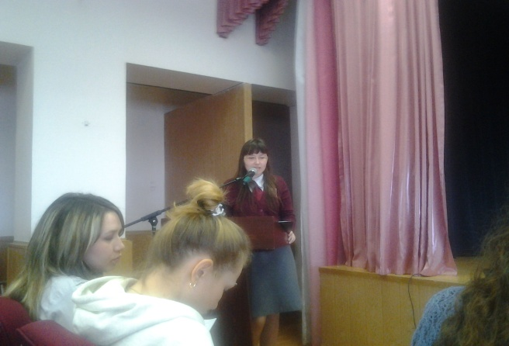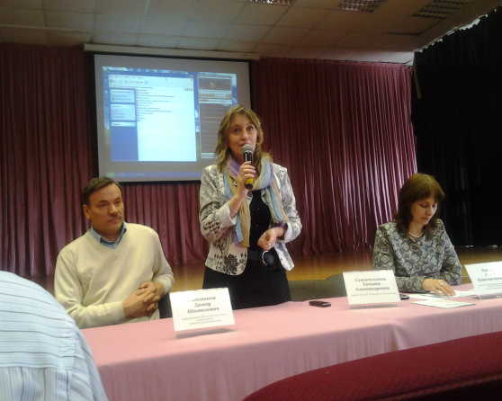

Свои умения они демонстрируют в многочисленных научно-практических конференциях, которые проходят у нас в гимназии («Открытие»), городе («Шаг в будущее», «Молодежь в научном поиске»), республике («Паруса науки», «Малые Давыдовские чтения», «Наше наследие») и т.д.

Достижения моих учащихся в научно-исследовательской деятельности:
Год  участия | Название конкурса | Статус | участник | Результат
2011-2012 | Малые Даыдовские чтения | Республиканский | Сайфеева Алсу | Победитель  «Лучшая работа по итогам конференции»
 | Открытие | Гимназический | Асанова Полина | Диплом  III степени
2012 -2013 | IV конференция при КФУ | Региональный | Мерц Олег | Диплом  III степени
 | IV конференция при КФУ | Региональный | Асанова Полина | Победитель в номинации «Практическая значимость»
 | Малые Даыдовские чтения | Республиканский | Филатова Ксения | Победитель  «Лучшая работа по итогам конференции»
 | Паруса науки | Республиканский | Мерц Олег | Победитель в номинации «Оригинальная идея»
 | Паруса науки | Республиканский | Асанова Полина | Победитель в номинации «Первые шаги к успеху»
2014 - 2015 | Открытие | Гимназический | Милена Дубич | Диплом  II степени
 | Открытие | Гимназический | Макагон Юлия | Диплом  II степени
 | Открытие | Гимназический | Березина Арина | Диплом  III степени
 | Молодежь в научном поиске | Региональный | Ермохина мария | Лауреат
 | Малые Даыдовские чтения | Республиканский | Макагон Юлия | Победитель  «Лучшая работа по итогам конференции»
 | Шаг в будущее | муниципальный | Макагон Юлия | Диплом  II степени
 | Шаг в будущее | муниципальный | Дубич Милена | Диплом  III степени
 | Шаг в будущее | муниципальный | Березина Арина | Диплом  III степени

Я всегда говорю своим учащимся словами Л.Смита: в жизни следует ставить перед собой две цели: первая цель-осуществление того, к чему вы стремитесь. Вторая цель – умение радоваться достигнутому. Образован не тот, кто много знает, а тот, кто хочет много знать, и умеет добывать эти знания. Поэтому я продолжу свою работу, я продолжу прививать моим учащимся вкус к исследованиям, чтобы они стали успешными и конкурентоспособными личностями. Самое главное, мы видим налицо расширение кругозора ребенка, повышение его мотивации к учёбе. У ребенка развиваются необходимые универсальные учебные действия, о чем нам трактует новый стандарт.
